Міністерство освіти і науки України
Національний технічний університет України
«Київський політехнічний інститут імені Ігоря Сікорського»
Факультет інформатики та обчислювальної техніки
Кафедра обчислювальної техніки

Лабораторна робота №3
з дисципліни
«Об’єктно-орієнтоване програмування»
на тему
«Розробка інтерфейсу користувача»

Виконала: Перевірив:
студентка групи ІМ-53 Рекечинський Д. О.
Зотова Анастасія Олександрівна
Номер в списку - 11

Київ 2026

Завдання
1. Створити у середовищі розробки проект з ім’ям Lab3. 2. Написати вихідний текст програми згідно варіанту завдання. 3. Скомпілювати вихідний текст і отримати виконуваний файл програми. 4. Перевірити роботу програми. За потреби налагодити програму. 5. Проаналізувати та прокоментувати результати та вихідний текст програми. 6. Оформити звіт
Завдання згідно варіанту:

Масив
динамічний, N = 112

Гумовий слід
суцільна лінія чорного кольору

Прямокутник
Ввід: по двох протилежних кутах
Відображення: чорний контур з кольоровим заповненням
Колір заповнення: жовтий

Еліпс
Ввід: від центру до одного з кутів охоплюючого прямокутника
Відображення: чорний контур без заповнення

Позначка поточного типу об'єкта
в меню

Код

GraphicEditor.tsx
import { Component, createRef } from "react";
import type { PointerEvent, ReactNode } from "react";
import type { Shape } from "../shapes/Shape";
import type { Editor } from "../editors/Editor";
import type { ShapeEditor } from "../editors/ShapeEditor";
import { PointEditor } from "../editors/PointEditor";
import { LineEditor } from "../editors/LineEditor";
import { RectEditor } from "../editors/RectEditor";
import { EllipseEditor } from "../editors/EllipseEditor";
import MenuBar from "./MenuBar";
import type { Tool } from "./MenuBar";
import Toolbar from "./Toolbar";
import Canvas from "./Canvas";
import ModalWindow from "./ModalWindow";

const MAX_SHAPES = 112;

type EditorClass = new (
shapes: (Shape | null)[],
onFull: () => void,
) => ShapeEditor;

const EDITORS: Record<Tool, EditorClass> = {
Point: PointEditor,
Line: LineEditor,
Rectangle: RectEditor,
Ellipse: EllipseEditor,
};

interface ModalState {
title: string;
body: ReactNode;
}

interface GraphicEditorState {
tool: Tool;
editor: Editor;
modal: ModalState | null;
}

export default class GraphicEditor extends Component<
object,
GraphicEditorState
> {
private canvasRef = createRef<HTMLCanvasElement>();

private shapes: (Shape | null)[] = new Array(MAX_SHAPES).fill(null);

onFull = () =>
this.setState({
modal: {
title: "error",
body: (
<p>
Масив заповнений ({MAX_SHAPES} об'єктів). Новий об'єкт не додано.
</p>
),
},
});

state: GraphicEditorState = {
tool: "Point",
editor: new PointEditor(this.shapes, this.onFull),
modal: null,
};

componentDidMount() {
this.onPaint();
}

componentDidUpdate(_prevProps: object, prevState: GraphicEditorState) {
if (prevState.editor !== this.state.editor) this.onPaint();
}

onSelectTool = (tool: Tool) =>
this.setState({
tool,
editor: new EDITORS[tool](this.shapes, this.onFull),
});

onClear = () => {
this.shapes.fill(null);
this.onPaint();
};

onInitMenuPopup = (): Tool => this.state.tool;

onNotify = (tool: Tool): string => tool;

onAbout = () =>
this.setState({
modal: {
title: "Варіант 12",
body: (
<>
<h4>Масив</h4>
<p>динамічний, N = 112</p>
<h4>Гумовий слід</h4>
<p>суцільна лінія чорного кольору</p>
<h4>Прямокутник</h4>
<p>
Ввід: по двох протилежних кутах
<br />
Відображення: чорний контур з кольоровим заповненням
<br />
Колір заповнення: жовтий
</p>
<h4>Еліпс</h4>
<p>
Ввід: від центру до одного з кутів охоплюючого прямокутника
<br />
Відображення: чорний контур без заповнення
</p>
<h4>Позначка поточного типу об'єкта</h4>
<p>в меню</p>
</>
),
},
});

onCloseModal = () => this.setState({ modal: null });

private position(e: PointerEvent<HTMLCanvasElement>) {
const rect = e.currentTarget.getBoundingClientRect();
return { x: e.clientX - rect.left, y: e.clientY - rect.top };
}

onLBDown = (e: PointerEvent<HTMLCanvasElement>) => {
const { x, y } = this.position(e);
this.state.editor.onLBDown(x, y);
this.onPaint();
};

onLBUp = (e: PointerEvent<HTMLCanvasElement>) => {
const { x, y } = this.position(e);
this.state.editor.onLBUp(x, y);
this.onPaint();
};

onMouseMove = (e: PointerEvent<HTMLCanvasElement>) => {
const { x, y } = this.position(e);
this.state.editor.onMouseMove(x, y);
this.onPaint();
};

onPaint = () => {
const ctx = this.canvasRef.current?.getContext("2d");
if (ctx) this.state.editor.onPaint(ctx);
};

render() {
const { tool, modal } = this.state;

return (
<div className="editor-container">
<MenuBar
onSelectTool={this.onSelectTool}
onClear={this.onClear}
onAbout={this.onAbout}
onInitMenuPopup={this.onInitMenuPopup}
/>

<Toolbar
activeTool={tool}
onSelectTool={this.onSelectTool}
onNotify={this.onNotify}
/>

<Canvas
width={900}
height={700}
canvasRef={this.canvasRef}
onPointerDown={this.onLBDown}
onPointerUp={this.onLBUp}
onPointerMove={this.onMouseMove}
/>

<ModalWindow
isOpen={modal !== null}
onClose={this.onCloseModal}
title={modal?.title ?? ""}
>
{modal?.body}
</ModalWindow>
</div>
);
}
}

Canvas.tsx

import { Component } from "react";
import type { PointerEvent, RefObject } from "react";

interface CanvasProps {
width: number;
height: number;
canvasRef: RefObject<HTMLCanvasElement | null>;
onPointerDown: (e: PointerEvent<HTMLCanvasElement>) => void;
onPointerUp: (e: PointerEvent<HTMLCanvasElement>) => void;
onPointerMove: (e: PointerEvent<HTMLCanvasElement>) => void;
}

export default class Canvas extends Component<CanvasProps> {
onPointerDown = (e: PointerEvent<HTMLCanvasElement>) => {
e.currentTarget.setPointerCapture(e.pointerId);
this.props.onPointerDown(e);
};

render() {
const { width, height, canvasRef, onPointerUp, onPointerMove } =
this.props;

return (
<canvas
ref={canvasRef}
width={width}
height={height}
className="editor-canvas"
onPointerDown={this.onPointerDown}
onPointerUp={onPointerUp}
onPointerMove={onPointerMove}
/>
);
}
}

Toolbar.tsx
import { Component } from "react";
import Button from "./Button";
import { TOOLS } from "./MenuBar";
import type { Tool } from "./MenuBar";

const ICONS: Record<Tool, string> = {
Point: "/icons/dot.png",
Line: "/icons/line.png",
Rectangle: "/icons/rectangle.png",
Ellipse: "/icons/oval.png",
};

interface ToolbarProps {
activeTool: Tool;
onSelectTool: (tool: Tool) => void;
onNotify: (tool: Tool) => string;
}

export default class Toolbar extends Component<ToolbarProps> {
render() {
const { activeTool, onSelectTool, onNotify } = this.props;

return (
<div className="toolbar" role="toolbar" aria-label="Objects">
{TOOLS.map((tool) => (
<Button
key={tool}
className={`tool-button ${tool === activeTool ? "active" : ""}`}
title={onNotify(tool)}
onClick={() => onSelectTool(tool)}
>
<img src={ICONS[tool]} alt="" width={22} height={22} />
</Button>
))}
</div>
);
}
}

MenuBar.tsx
import { Component } from "react";
import Button from "./Button";

export type Tool = "Point" | "Line" | "Rectangle" | "Ellipse";
type MenuName = "file" | "objects" | "help";

export const TOOLS: Tool[] = ["Point", "Line", "Rectangle", "Ellipse"];

interface MenuBarProps {
onSelectTool: (tool: Tool) => void;
onClear: () => void;
onAbout: () => void;
onInitMenuPopup: () => Tool;
}

interface MenuBarState {
openMenu: MenuName | null;
checkedTool: Tool | null;
}

export default class MenuBar extends Component<MenuBarProps, MenuBarState> {
state: MenuBarState = { openMenu: null, checkedTool: null };

openPopup(menu: MenuName) {
const checkedTool =
menu === "objects" ? this.props.onInitMenuPopup() : null;
this.setState({ openMenu: menu, checkedTool });
}

closeMenu = () => this.setState({ openMenu: null });

toggle = (menu: MenuName) => {
if (this.state.openMenu === menu) this.closeMenu();
else this.openPopup(menu);
};

hover = (menu: MenuName) => {
if (this.state.openMenu) this.openPopup(menu);
};

run = (action: () => void) => {
action();
this.closeMenu();
};

menuButton(menu: MenuName, label: string) {
return (
<Button
className={`menu-button ${this.state.openMenu === menu ? "active" : ""}`}
onClick={() => this.toggle(menu)}
onMouseEnter={() => this.hover(menu)}
>
{label}
</Button>
);
}

render() {
const { openMenu, checkedTool } = this.state;
const { onSelectTool, onClear, onAbout } = this.props;

return (
<>
<div className="menu-bar">
<div className="menu-item">
{this.menuButton("file", "File")}
{openMenu === "file" && (
<div className="dropdown">
<Button
className="dropdown-item"
onClick={() => this.run(onClear)}
>
<img className="menu-icon" src="/icons/clear.png" alt="" />
Clear
</Button>
</div>
)}
</div>

<div className="menu-item">
{this.menuButton("objects", "Objects")}
{openMenu === "objects" && (
<div className="dropdown">
{TOOLS.map((tool) => (
<Button
key={tool}
className="dropdown-item"
onClick={() => this.run(() => onSelectTool(tool))}
>
<span className="check">
{checkedTool === tool ? "✓" : ""}
</span>
{tool}
</Button>
))}
</div>
)}
</div>

<div className="menu-item">
{this.menuButton("help", "Help")}
{openMenu === "help" && (
<div className="dropdown">
<Button
className="dropdown-item"
onClick={() => this.run(onAbout)}
>
<img className="menu-icon" src="/icons/info.png" alt="" />
About
</Button>
</div>
)}
</div>
</div>

{openMenu && <div className="menu-overlay" onClick={this.closeMenu} />}
</>
);
}
}

ModalWindow.tsx
import type { ReactNode } from 'react';

interface ModalWindowProps {
isOpen: boolean;
onClose: () => void;
title: string;
children: ReactNode;
className?: string;
}

export default function ModalWindow({
isOpen,
onClose,
title,
children,
className = '',
}: ModalWindowProps) {
if (!isOpen) return null;

return (
<div className={`modal-overlay ${className}`}>
<div className="modal-content">
<div className="modal-header">
<h2>{title}</h2>
<button className="modal-close" onClick={onClose} aria-label="Close modal">
&times;
</button>
</div>
<div className="modal-body">{children}</div>
</div>
</div>
);
}

Button.tsx
import type { ReactNode } from "react";

interface ButtonProps {
children: ReactNode;
onClick?: () => void;
onMouseEnter?: () => void;
type?: "button" | "submit" | "reset";
className?: string;
title?: string;
}

export default function Button({
children,
onClick,
onMouseEnter,
type = "button",
className = "",
title,
}: ButtonProps) {
return (
<button
type={type}
onClick={onClick}
onMouseEnter={onMouseEnter}
className={`button ${className}`}
title={title}
>
{children}
</button>
);
}

Editor.ts
export abstract class Editor {
abstract getName(): string;
abstract onLBDown(x: number, y: number): void;
abstract onLBUp(x: number, y: number): void;
abstract onMouseMove(x: number, y: number): void;
abstract onPaint(ctx: CanvasRenderingContext2D): void;
}

ShapeEditor.ts
import type { Shape } from "../shapes/Shape";
import { Editor } from "./Editor";

export abstract class ShapeEditor extends Editor {
protected startX = 0;
protected startY = 0;
protected currentX = 0;
protected currentY = 0;
protected isDrawing = false;

protected shapes: (Shape | null)[];
protected onFull: () => void;

constructor(shapes: (Shape | null)[], onFull: () => void) {
super();
this.shapes = shapes;
this.onFull = onFull;
}

protected abstract createShape(): Shape;

protected abstract strokeRubber(ctx: CanvasRenderingContext2D): void;

onLBDown(x: number, y: number): void {
this.startX = this.currentX = x;
this.startY = this.currentY = y;
this.isDrawing = true;
}

onLBUp(x: number, y: number): void {
if (!this.isDrawing) return;
this.isDrawing = false;

const shape = this.createShape();
shape.set(this.startX, this.startY, x, y);
this.addShape(shape);
}

onMouseMove(x: number, y: number): void {
if (!this.isDrawing) return;
this.currentX = x;
this.currentY = y;
}

onPaint(ctx: CanvasRenderingContext2D): void {
ctx.clearRect(0, 0, ctx.canvas.width, ctx.canvas.height);

for (const shape of this.shapes) {
if (shape === null) break;
shape.show(ctx);
}

if (this.isDrawing) {
ctx.save();
ctx.strokeStyle = "black";
ctx.lineWidth = 1;
ctx.setLineDash([]);
this.strokeRubber(ctx);
ctx.restore();
}
}

protected addShape(shape: Shape): void {
const index = this.shapes.indexOf(null);
if (index === -1) {
this.onFull();
return;
}
this.shapes[index] = shape;
}
}

PointEditor.ts
import type { Shape } from "../shapes/Shape";
import { Point } from "../shapes/Point";
import { ShapeEditor } from "./ShapeEditor";

export class PointEditor extends ShapeEditor {
getName(): string {
return "Point";
}

protected createShape(): Shape {
return new Point();
}

protected strokeRubber(): void {}

onLBDown(x: number, y: number): void {
const point = this.createShape();
point.set(x, y, x, y);
this.addShape(point);
}
}

LineEditor.ts
import type { Shape } from "../shapes/Shape";
import { Line } from "../shapes/Line";
import { ShapeEditor } from "./ShapeEditor";

export class LineEditor extends ShapeEditor {
getName(): string {
return "Line";
}

protected createShape(): Shape {
return new Line();
}

protected strokeRubber(ctx: CanvasRenderingContext2D): void {
ctx.beginPath();
ctx.moveTo(this.startX, this.startY);
ctx.lineTo(this.currentX, this.currentY);
ctx.stroke();
}
}

RectEditor.ts

import type { Shape } from "../shapes/Shape";
import { Rectangle } from "../shapes/Rectangle";
import { ShapeEditor } from "./ShapeEditor";

export class RectEditor extends ShapeEditor {
getName(): string {
return "Rectangle";
}

protected createShape(): Shape {
return new Rectangle();
}

protected strokeRubber(ctx: CanvasRenderingContext2D): void {
ctx.strokeRect(
Math.min(this.startX, this.currentX),
Math.min(this.startY, this.currentY),
Math.abs(this.currentX - this.startX),
Math.abs(this.currentY - this.startY),
);
}
}

EllipseEditor.ts
import type { Shape } from "../shapes/Shape";
import { Ellipse } from "../shapes/Ellipse";
import { ShapeEditor } from "./ShapeEditor";

export class EllipseEditor extends ShapeEditor {
getName(): string {
return "Ellipse";
}

protected createShape(): Shape {
return new Ellipse();
}

protected strokeRubber(ctx: CanvasRenderingContext2D): void {
ctx.beginPath();
ctx.ellipse(
this.startX,
this.startY,
Math.abs(this.currentX - this.startX),
Math.abs(this.currentY - this.startY),
0,
0,
Math.PI * 2,
);
ctx.stroke();
}
}

Shape.ts
export abstract class Shape {
protected xs1 = 0;
protected ys1 = 0;
protected xs2 = 0;
protected ys2 = 0;

set(x1: number, y1: number, x2: number, y2: number) {
this.xs1 = x1;
this.ys1 = y1;
this.xs2 = x2;
this.ys2 = y2;
}

abstract show(ctx: CanvasRenderingContext2D): void;
abstract getName(): string;
}

Point.ts

import { Shape } from "./Shape";

export class Point extends Shape {
show(ctx: CanvasRenderingContext2D): void {
ctx.fillStyle = "black";
ctx.beginPath();
ctx.arc(this.xs1, this.ys1, 2, 0, Math.PI * 2);
ctx.fill();
}

getName(): string {
return "Point";
}
}

Line.ts
import { Shape } from "./Shape";

export class Line extends Shape {
show(ctx: CanvasRenderingContext2D): void {
ctx.strokeStyle = "black";
ctx.lineWidth = 1;
ctx.beginPath();
ctx.moveTo(this.xs1, this.ys1);
ctx.lineTo(this.xs2, this.ys2);
ctx.stroke();
}

getName(): string {
return "Line";
}
}

Rectangle.ts
import { Shape } from "./Shape";

export class Rectangle extends Shape {
show(ctx: CanvasRenderingContext2D): void {
const x = Math.min(this.xs1, this.xs2);
const y = Math.min(this.ys1, this.ys2);
const width = Math.abs(this.xs2 - this.xs1);
const height = Math.abs(this.ys2 - this.ys1);

ctx.fillStyle = "yellow";
ctx.fillRect(x, y, width, height);

ctx.strokeStyle = "black";
ctx.lineWidth = 1.3;
ctx.strokeRect(x, y, width, height);
}

getName(): string {
return "Rectangle";
}
}

Ellipse.ts
import { Shape } from "./Shape";

export class Ellipse extends Shape {
show(ctx: CanvasRenderingContext2D): void {
const radiusX = Math.abs(this.xs2 - this.xs1);
const radiusY = Math.abs(this.ys2 - this.ys1);

ctx.beginPath();
ctx.ellipse(this.xs1, this.ys1, radiusX, radiusY, 0, 0, Math.PI * 2);
ctx.strokeStyle = "black";
ctx.lineWidth = 1.5;
ctx.stroke();
}

getName(): string {
return "Ellipse";
}
}

App.tsx
import GraphicEditor from "./components/GraphicEditor";

function App() {
return <GraphicEditor />;
}

export default App;

main.tsx
import { StrictMode } from "react";
import { createRoot } from "react-dom/client";
import "./index.css";
import App from "./App.tsx";

createRoot(document.getElementById("root")!).render(
<StrictMode>
<App />
</StrictMode>,
);

index.css
:root {
--pink-50: #fff5f8;
--pink-100: #ffe4ec;
--pink-200: #ffc9d9;
--pink-400: #f58aa8;
--pink-600: #d6477a;
--text: #4a2a36;
font-family:
system-ui,
-apple-system,
"Segoe UI",
Roboto,
Arial,
sans-serif;
color: var(--text);
}

* {
box-sizing: border-box;
}

html,
body,
#root {
margin: 0;
min-height: 100%;
}

body {
background: var(--pink-50);
}

/* ---------- Editor window ---------- */

.editor-container {
position: relative;
display: inline-block;
margin: 24px;
background: #fff;
border: 1px solid var(--pink-200);
border-radius: 10px;
box-shadow: 0 6px 20px rgba(214, 71, 122, 0.12);
}

.editor-canvas {
display: block;
background: #fff;
cursor: crosshair;
touch-action: none;
border-radius: 0 0 10px 10px;
}

/* ---------- Buttons ---------- */

.button {
font: inherit;
font-size: 14px;
color: var(--text);
background: transparent;
border: 0;
cursor: pointer;
}

.button:focus-visible,
.modal-close:focus-visible {
outline: 2px solid var(--pink-400);
outline-offset: -2px;
}

/* ---------- Menu ---------- */

.menu-bar {
position: relative;
z-index: 20;
display: flex;
gap: 2px;
padding: 4px 6px;
background: var(--pink-100);
border-bottom: 1px solid var(--pink-200);
border-radius: 10px 10px 0 0;
}

.menu-item {
position: relative;
}

.menu-button {
padding: 6px 14px;
border-radius: 6px;
}

.menu-button:hover,
.menu-button.active {
background: var(--pink-200);
}

.dropdown {
position: absolute;
top: calc(100% + 4px);
left: 0;
z-index: 30;
min-width: 160px;
display: flex;
flex-direction: column;
padding: 4px;
background: #fff;
border: 1px solid var(--pink-200);
border-radius: 8px;
box-shadow: 0 6px 16px rgba(214, 71, 122, 0.18);
}

.dropdown-item {
padding: 7px 12px;
text-align: left;
border-radius: 6px;
}

.dropdown-item:hover {
background: var(--pink-100);
color: var(--pink-600);
}

/* невидима плівка: клік поза меню його закриває */
.menu-overlay {
position: fixed;
inset: 0;
z-index: 10;
}

/* ---------- Toolbar ---------- */

.toolbar {
display: flex;
gap: 4px;
padding: 4px 6px;
background: var(--pink-50);
border-bottom: 1px solid var(--pink-200);
}

.tool-button {
display: grid;
place-items: center;
width: 34px;
height: 30px;
border: 1px solid transparent;
border-radius: 6px;
}

.tool-button:hover {
background: var(--pink-100);
border-color: var(--pink-200);
}

.tool-button.active {
color: var(--pink-600);
background: var(--pink-200);
border-color: var(--pink-400);
}

/* check mark of the current object type in the Objects menu */
.check {
display: inline-block;
width: 18px;
color: var(--pink-600);
}

.menu-icon {
width: 16px;
height: 16px;
margin-right: 8px;
vertical-align: -3px;
}

/* ---------- Modal ---------- */

.modal-overlay {
position: fixed;
inset: 0;
z-index: 100;
display: flex;
align-items: center;
justify-content: center;
background: rgba(74, 42, 54, 0.35);
}

.modal-content {
width: min(460px, 92vw);
max-height: 85vh;
display: flex;
flex-direction: column;
background: #fff;
border: 1px solid var(--pink-200);
border-radius: 12px;
box-shadow: 0 12px 32px rgba(214, 71, 122, 0.25);
}
.modal-header {
display: flex;
align-items: center;
justify-content: space-between;
padding: 12px 18px;
background: var(--pink-100);
border-bottom: 1px solid var(--pink-200);
border-radius: 12px 12px 0 0;
}
.modal-header h2 {
margin: 0;
font-size: 18px;
font-weight: 600;
color: var(--pink-600);
}
.modal-close {
width: 30px;
height: 30px;
font-size: 22px;
line-height: 1;
color: var(--pink-600);
background: transparent;
border: 0;
border-radius: 6px;
cursor: pointer;
}
.modal-close:hover {
background: var(--pink-200);
}
.modal-body {
padding: 8px 18px 18px;
overflow-y: auto;
font-size: 14px;
line-height: 1.5;
}
.modal-body h4 {
margin: 14px 0 2px;
font-size: 14px;
color: var(--pink-600);
}
.modal-body p {
margin: 0;
}

index.html
<!doctype html>
<html lang="uk">
<head>
<meta charset="UTF-8" />
<link rel="icon" type="image/svg" href="/img.svg" />
<meta name="viewport" content="width=device-width, initial-scale=1.0" />
<title>oop-lab3</title>
</head>
<body>
<div id="root"></div>
<script type="module" src="/src/main.tsx"></script>
</body>
</html>

Діаграма
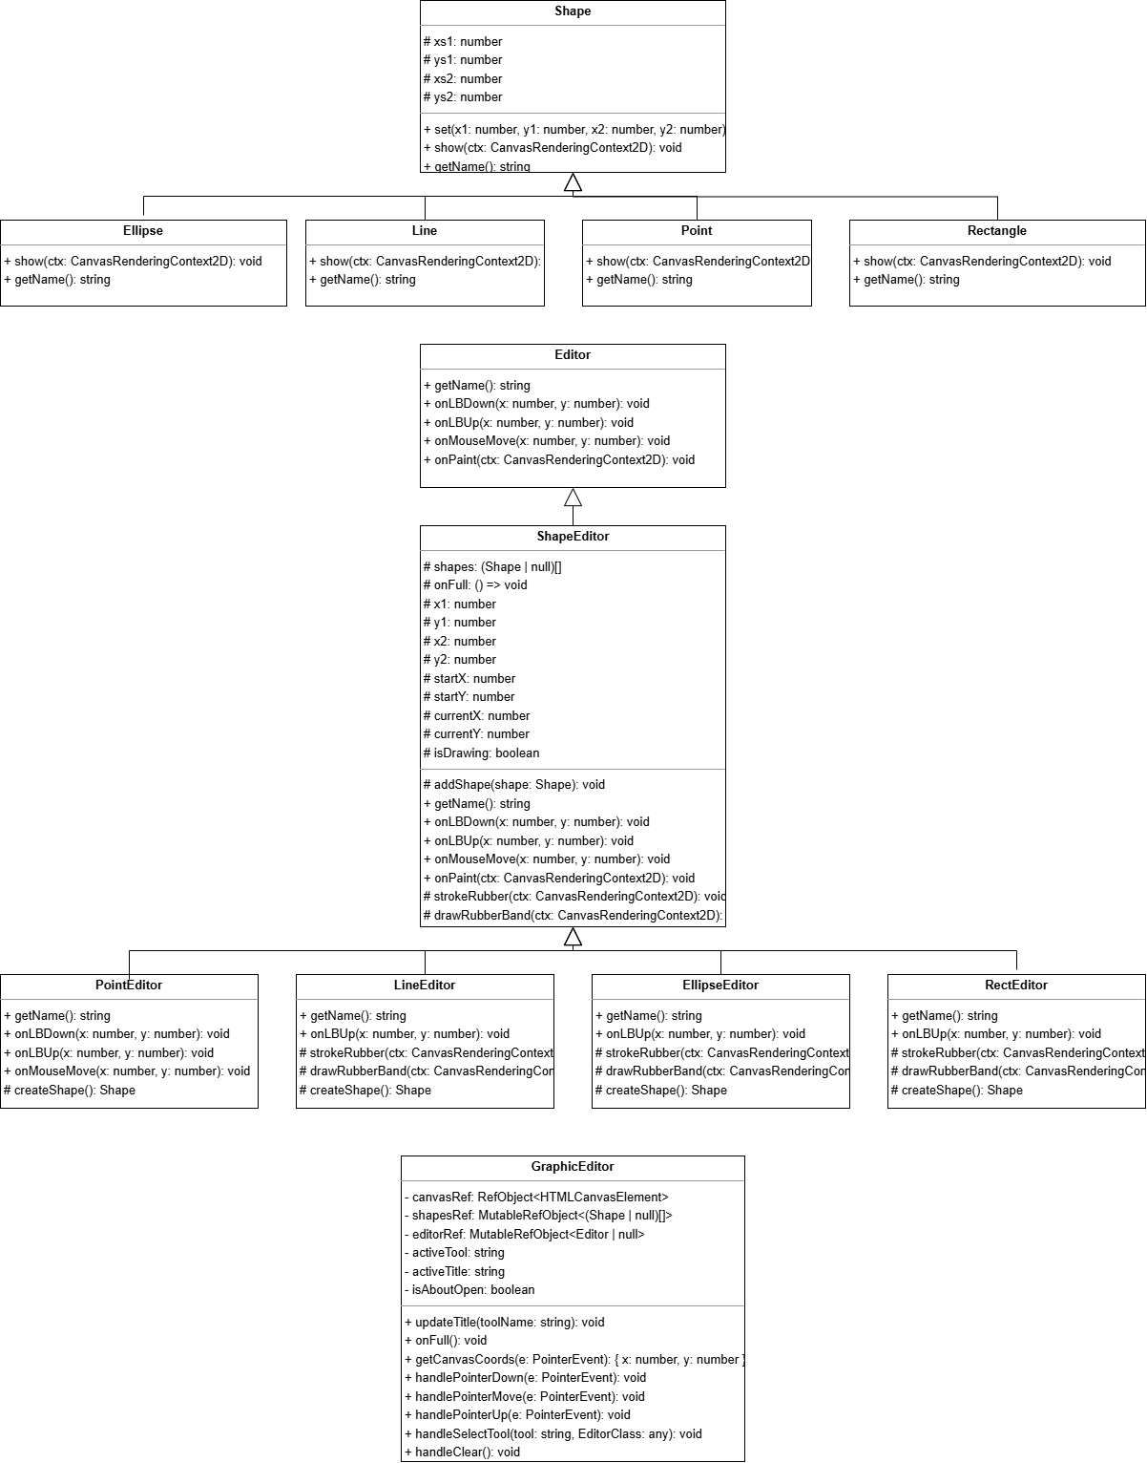

Скріншоти
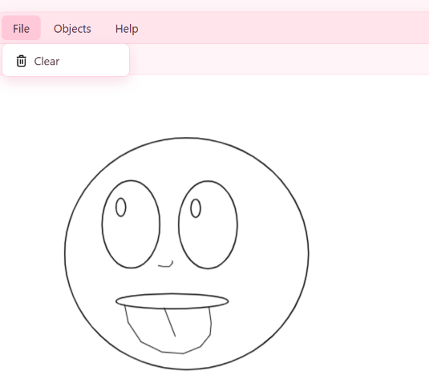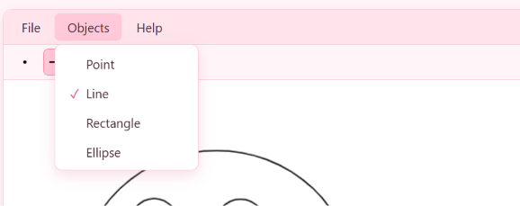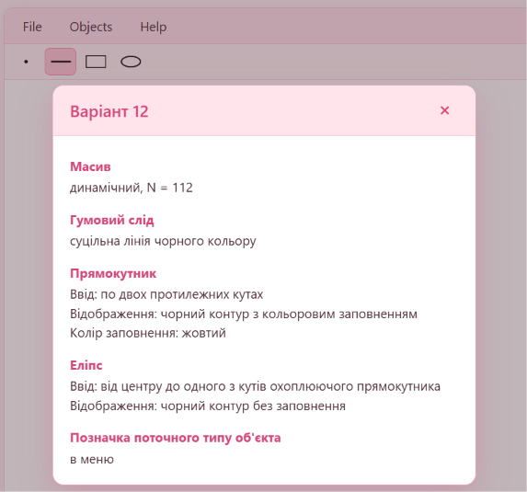

Висновки
Під час виконання лабораторної роботи було закріплено практичні навички використання інкапсуляції, абстракції типів, успадкування та поліморфізму на основі класів. Усі ці принципи ООП було успішно застосовано при розробці графічного інтерфейсу користувача для графічного редактора.

